Тест по биологии 6 класс. Тема: "Прорастание семян"
Правильный вариант ответа отмечен знаком +
1. Семя – это ...
1) Зачаток растения с запасом питательных веществ, необходимый для привлечения животных
+2) Зачаток растения с запасом питательных веществ, необходимый для размножения и расселения
3) Зачаток растения без запаса питательных веществ, необходимый для размножения и расселения
4) Зачаток растения с запасом питательных веществ, необходимый для сокращения места обитания
2. Пока семя находиться в состоянии покоя, процессы жизнедеятельности протекают в нем:
+1) Слабо
2) Интенсивно
3) Не протекают
4) С использованием большего количества питательных веществ
3. Выберите НЕ верное утверждение
1) Дать начало новому растению способны только семена с живым зародышем
2) Зародыш может погибнуть от длительного хранения семени
3) Семена бывают всхожие и невсхожие
+4) Невсхожие семена не набухают при проникновении воды
4. Укажите первый этап в прорастании семян фасоли
+1) Развитие молодого корня из зародышевого корешка
2) Развитие надземного стебля
3) Рост зародышевого стебля
4) Укрепление в почве
5. Укажите этап в прорастании семян фасоли после этапа роста зародышевого стебля
1) Укрепление в почве
+2) Развитие надземного стебля
3) Развитие молодого корня из зародышевого корешка
4) Нет верного ответа
6. Какие условия необходимы для прорастания семян
1) Давление, воздух
2) Вода, давление, определенная территория
+3) Вода, воздух, тепло
4) Темнота, давление, почва
7. Зародыш может потреблять питательные вещества только
+1) В виде раствора
2) Напрямую
3) В твердом виде
4) В газообразном виде
8. Если семена высеять в сухую почву, то они
1) Будут лучше расти
2) Будут хуже расти
+3) Погибнут
4) Будут так же расти, как и в обычной почве
9. Какому растению воды необходимо в 2 раза меньше их массы
1) Огурец
2) Горох
3) Просо
+4) Кукуруза
тест 10. Зачем семени необходим постоянный приток кислорода
+1) Семя дышит
2) Вместе с кислородом приходят и другие питательные вещества
3) Кислород необходим для фотосинтеза
4) Семя не требует кислорода
11. Какие семена прорастут при малом количестве кислорода
1) Семена пиона
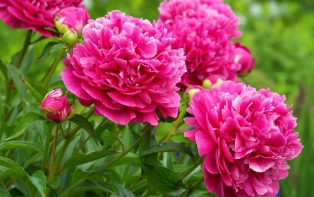
2) Семена тюльпана
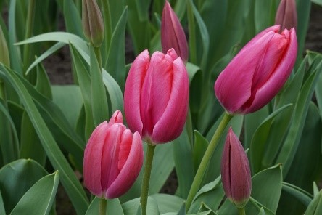
+3) Семена тимофеевки
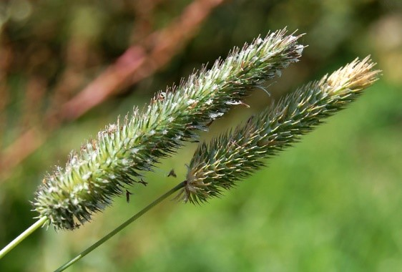
4) Семена розы
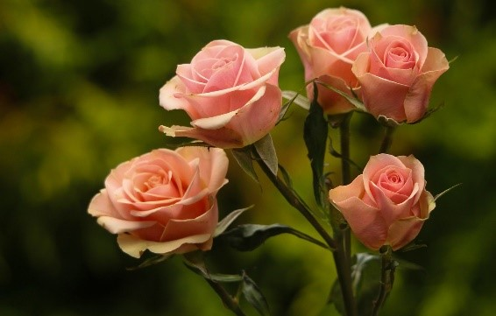
12. Если семенам недостаточно тепла, то они
1) Прорастут
+2) Не прорастут
3) Прорастут с какими-либо изменениями
4) Будут дольше прорастать
13. Средняя температура прорастания семян
1) 0 – 5 °С
2) 5 – 10 °С
+3) 10 – 15 °С
4) 15 – 20 °С
14. Верны ли следующие утверждения
А. Семена ржи могут прорастать при 1 °С
Б. Сначала зародыш питается запасными веществами эндосперма
1) Верно только А
2) Верно только Б
+3) Оба верны
4) Оба не верны
15. Выберите НЕ верное суждение
1) Из семени развивается проросток
+2) Семена высеивают в одинаковые сроки
3) Для посева необходимо брать полновесные семена с живым зародышем
4) Проросток использует запасные питательные вещества
16. Ранней весной высеивают семена
+1) Гороха
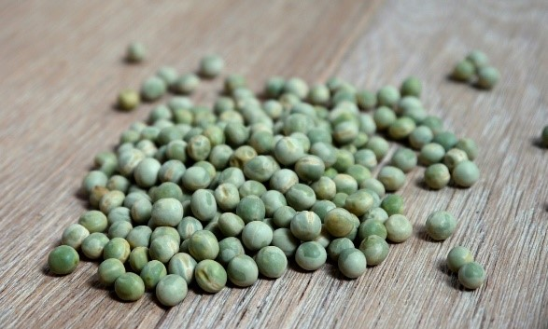
2) Тыквы
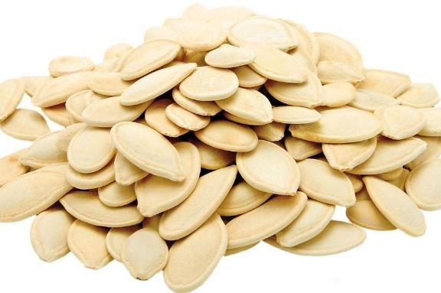
3) Томата
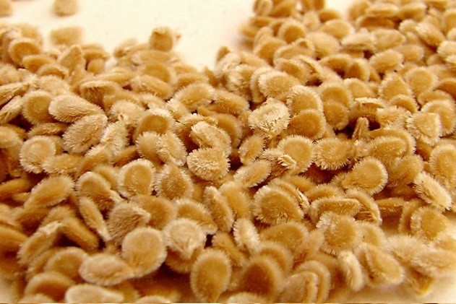
4) Фасоли
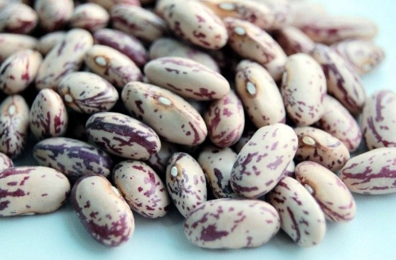
17. Если опоздать с посевом семян, то ...
1) Семена не прорастут
2) Вкус плодов будет испорчен
3) Это ни на что не повлияет
+4) Это снизит урожай
18. Верны ли следующие утверждения:
А. Семена можно сеять своевременно
Б. Для высева семян глубина не важна
+1) Верно только А
2) Верно только Б
3) Оба верны
4) Оба не верны
19. К мелким семенам относят
1) Семена гороха
+2) Семена репы
3) Семена редиса
4) Семена бобов
тест_20. К средним семенам относят
+1) Семена огурцов
2) Семена репы
3) Семена лука
4) Семена бобов
21. К крупным семенам относят
1) Семена репы
2) Семена лука
3) Семена редиса
+4) Семена фасоли
22. Какие семена не стоит сеять глубоко
1) Крупные
+2) Мелкие
3) Средние
4) Без разницы
23. На глинистых почвах…
1) Сеять семена не стоит
+2) Не рекомендуется сеять слишком глубоко
3) Стоит сеять семена глубоко
4) Вид почвы не влияет на посев
24. Верны ли следующие утверждения
А. При питании и делении клеток корешка, стебелька и почечки зародыш превращается в проросток
Б. Корешок отстает от других органов в развитии
+1) Верно только А
2) Верно только Б
3) Оба верны
4) Оба не верны

